Sdk patch tool
- Patch tool shell基础知识
- 循环
shell中4大循环语句：for、while、until、select下面分别介绍其格式，具体分析patch tool中用到循环。
A、
while语法结构：
while argument;do
statement
.......
Done
示例：
#!/bin/sh

declare -i i=0
declare -i sum=0

while ((i<=10));do
let sum+=i
let ++i
done
echo $sum
B、
until语法结构：
until 条件测试
do
命令区域
Done
示例：
#!/bin/sh

a=0

until [ ! $a -lt 10 ]
do
echo $a
a=`expr $a + 1`
done
C、
for语法结构：
for 变量 in 列表；do
循环体
Done
示例：
#!/bin/sh

for ((i=1;i<=10;i=i+1))
do
let sum+=i
done
echo "The result is:" $sum
D、
select语句结构：
select 变量 in 选项1 选项2 ;do
break
done
示例：
#!/bin/sh

echo "What is your favourite OS ?"
select var in "Linux" "Gnu Hurd" "Free BSD" "Other";do
break
done
echo "You have select $var"

while经典的用法是搭配转向输入，读取文件的内容，这个在sdk patch中有用到，列举示例如下：
#!/bin/bash

while read LINE
do
echo "$LINE"
done < $1
- Shell 函数
shell中函数的定义格式如下：
函数名(){
command1
command2
...
commandN
[ return value ]
}
如果愿意，可在函数名前加上关键字function，这取决于个人爱好，如下所示：
function 函数名(){
command1
command2
...
commandN
[ return value ]
}

A、函数返回值
函数返回值，可以显示增加return语句；如果不加，则将最后一条命令运行结果作为返回值。
示例如下：
#!/bin/bash

function mytest()
{
echo "mytest function"

echo "argv[1] = $1"

if [ $1 = '1' ];then
return 1
else
return 0
fi
}

echo "mytest 1"
result=$(mytest 1)
echo "result value is" $result
echo $?
echo "mytest 0"
result=$(mytest 0)
echo "result value is" $result
echo $?

B、函数参数
在Shell中，调用函数时可以向其传递参数。在函数体内部，通过 $n 的形式来获取参数的值，例如，$1表示第一个参数，$2表示第二个参数...
示例如下：
#!/bin/bash

fun2 (){
echo $0
if [ $1 ]
then
echo "param1 is "$1
else
echo "param1 is null"
fi

if [ $2 ]
then
echo "param2 is "$2
else
echo "param2 is null"
fi
}

fun2 aaa bbb
fun2 ccc
fun2

- IFS
- IFS的介绍
Shell 脚本中有个变量叫IFS(Internal Field Seprator) ，内部域分隔符。完整定义是The shell uses the value stored in IFS, which is the space, tab, and newline characters by default, to delimit words for the read and set commands, when parsing output from command substitution, and when performing variable substitution.
Shell 的环境变量分为set, env 两种，其中 set 变量可以通过 export 工具导入到 env 变量中。其中，set 是显示设置shell变量，仅在本 shell 中有效；env 是显示设置用户环境变量 ，仅在当前会话中有效。换句话说，set 变量里包含了env 变量，但set变量不一定都是env 变量。这两种变量不同之处在于变量的作用域不同。显然，env 变量的作用域要大些，它可以在 subshell 中使用。
IFS 是一种 set 变量，当 shell 处理"命令替换"和"参数替换"时，shell 根据 IFS 的值，默认是 space, tab, newline 来拆解读入的变量，然后对特殊字符进行处理，最后重新组合赋值给该变量。
- IFS的简单实例
查看IFS的值：
echo "$IFS"

echo "$IFS"|od –b
0000000 040 011 012 012
0000004
直接输出IFS是看不到值的，转化为二进制就可以看到了，"040"是空格，"011"是Tab，"012"是换行符"\n" 。最后一个 012 是因为 echo 默认是会换行的。

实际中的应用：
#!/bin/bash
OLD_IFS=$IFS #保存原始值
IFS="" #改变IFS的值
...
...
IFS=$OLD_IFS #还原IFS的原始值
示例如下：
#!/bin/bash

a="0001&/home/zhangzicheng/|0001-system-core.patch&/M8/common|0002-bootable-recovery.patch"

echo "$IFS" | od -b

OLD_IFS="$IFS"
IFS="&"

echo "$IFS" | od -b

arr=($a)
IFS="$OLD_IFS"
for s in ${arr[@]}
do
echo "$s"
done
- 字符操作
- 字符截取
第一种方法:
${varible##*string} 从左向右截取最后一个string后的字符串
${varible#*string}从左向右截取第一个string后的字符串
${varible%%string*}从右向左截取最后一个string后的字符串
${varible%string*}从右向左截取第一个string后的字符串
“*”只是一个通配符可以不要
示例如下：
$ MYVAR=foodforthought.jpg
$ echo ${MYVAR##*fo}
rthought.jpg
$ echo ${MYVAR#*fo}
odforthought.jpg
第二种方法：
${varible:n1:n2}:截取变量varible从n1到n2之间的字符串，可以根据特定字符偏移和长度，使用另一种形式的变量扩展，来选择特定子字符串。
示例如下：
$ EXCLAIM=cowabunga
$ echo ${EXCLAIM:0:3}
cow
$ echo ${EXCLAIM:3:7}
abunga
- 字符替换
echo ${变量/旧的内容/新的内容} #替换一个
echo ${变量//旧的内容/新的内容} #替换所有
例子：
isher@isher-ubuntu:~$ aa="No such file or directory"
isher@isher-ubuntu:~$ echo ${aa/o/a}
Na such file or directory #这里仅替换了第一个单词No的o变为了a
isher@isher-ubuntu:~$ aa="No such file or directory"
isher@isher-ubuntu:~$ echo ${aa//o/a}
Na such file ar directary #这里可以看到，替换这句话(变量)的所有的o为了a了

- 函数说明
- push_patch
功能：patch tool入口函数，主要用读取patch_list.txt文件中的行进行解析。
- parse_line
功能：解析push_patch读取的行，进行补丁合并。
- Submit_legality
功能：合并补丁后进行错误判断。
- merger_binary
功能：合并补丁含有so、apk、ko相关的二进制文件。
- patch_list.txt结构说明
patch_list.txt文件是执行patch.sh脚本读取的补丁列表文件，该文件一行表示一个功能性补丁。具体行结构如下：
补丁目录&合并目录|补丁&合并目录|补丁……….
补丁之间用“&”隔开，合并目录和补丁之间用“|”隔开。
合并目录和补丁表示一个单独的补丁。
示例如下：
0004-add-dtv-keys&frameworks/base|0004-framework-base-add-dtv-keys.patch&frameworks/native|0004-framework-native-DTV-keys.patch
0004-framework-base-add-dtv-keys表示存放补丁的目录，0004是补丁的编号，后面是补丁提交的commit注释。用“-”进行分隔。
表示是0004号补丁，Commit最后提交的注释是add dtv keys.
注意，编译号暂时固定为四位数字组成。
frameworks/base|0004-framework-base-add-dtv-keys.patch有二个部分分别是，frameworks/base合并补丁的git根目录，0004-framework-base-add-dtv-keys.patch合并的patch。
frameworks/native|0004-framework-native-DTV-keys.patch有二个部分分别是，frameworks/native合并补丁的git根目录，0004-framework-native-DTV-keys.patch合并的 patch。
注意：由于shell读行时是以回车符来确认的，在最后一个功能补丁后面记得回车换行，不然最后一个补丁合并不进去。
错误：
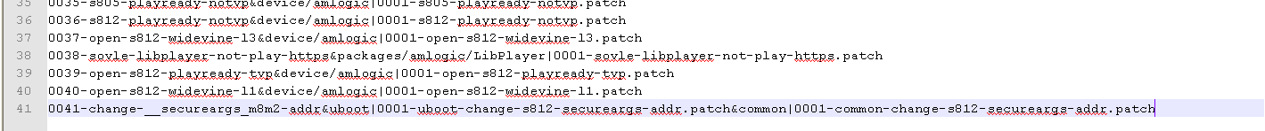
正确：
- 脚本执行函数
命令格式：patch脚本 ./sdk_patch_path/补丁文本 sdk目录
示例如下：
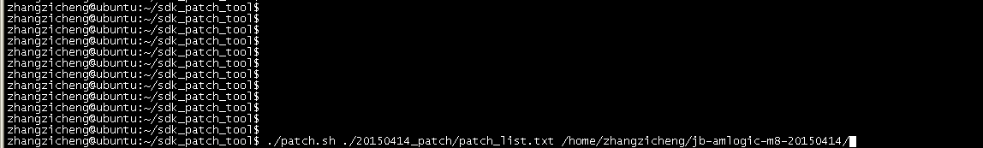
zhangzicheng@ubuntu:~/sdk_patch_tool$ ./patch.sh ./20150414_patch/patch_list.txt /home/zhangzicheng/jb-amlogic-m8-20150414/

